**Środa 29.04**

**Zadanie 1**

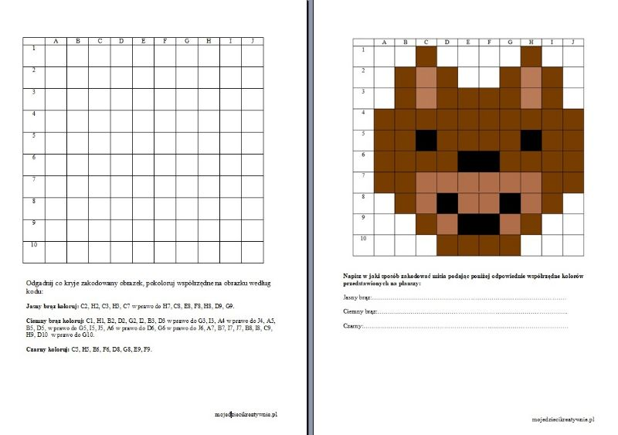

**Zadanie 2**

